О спорт, ты жизнь
11.08.2024
Специалисты Спецпредприятия Москвы приняли участие в спортивном мероприятии, приуроченном ко Дню создания Местной противовоздушной обороны Москвы — Дню Департамента ГОЧСиПБ. Команда сотрудников из шести человек продемонстрировала свои спортивные навыки и умения, проявили себя в различных дисциплинах.
В программу соревнований вошли подтягивания, бадминтон, надевание общевойскового противогаза, гиревой спорт, настольный теннис и семейный старт. Специалисты показали достойные результаты в каждом из видов спорта, подтверждая не только профессиональные качества, но и физическую подготовку, готовность к действию в любых условиях.
Отличные результаты в подтягиваниях и гиревом спорте подчеркнули силу и выносливость участников. В бадминтоне и настольном теннисе сотрудники продемонстрировали ловкость и быстроту реакции. Надевание противогаза прошло на время, что потребовало не только скорости, но и чёткого выполнения алгоритма, в чём сотрудники показали высокий уровень подготовки. Семейный старт также стал важным элементом программы, подчеркнувшим значимость командного духа и поддержки друг друга не только на работе, но и в повседневной жизни.
Мероприятие стало ярким подтверждением того, что сотрудники Спецпредприятия Москвы — это разносторонне развитые спортивные люди, готовые к новым вызовам и достижениям. Такой активный и спортивный подход помогает специалистам не только поддерживать себя в отличной физической форме, но и укреплять командные связи, что является важной частью работы на благо безопасности Москвы.

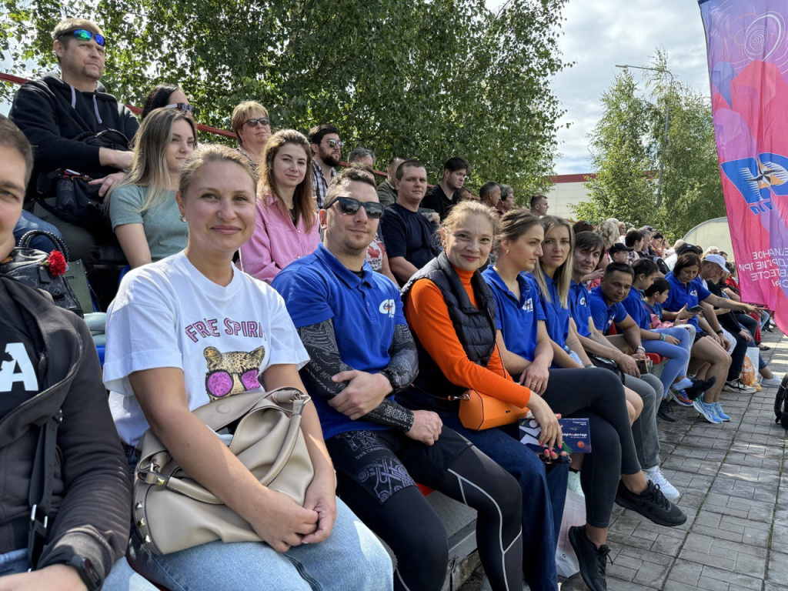

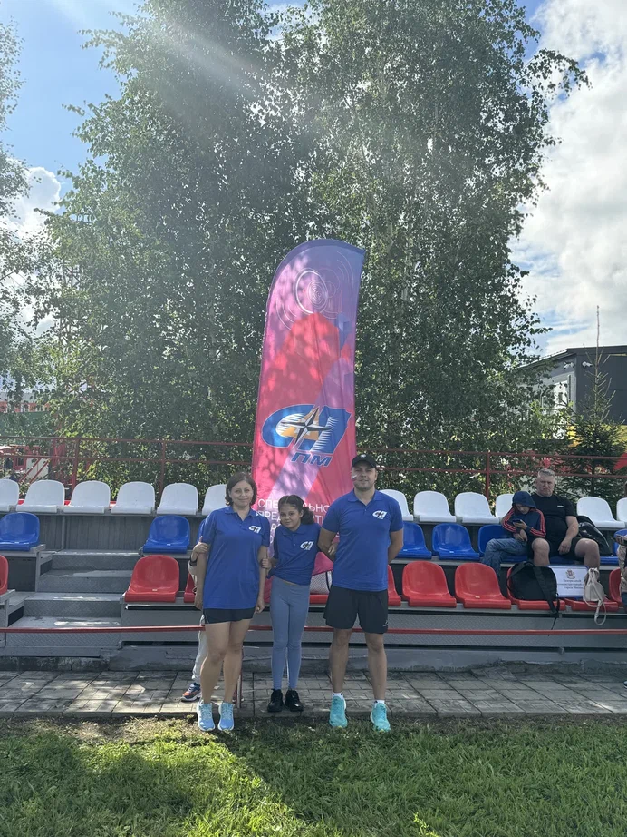

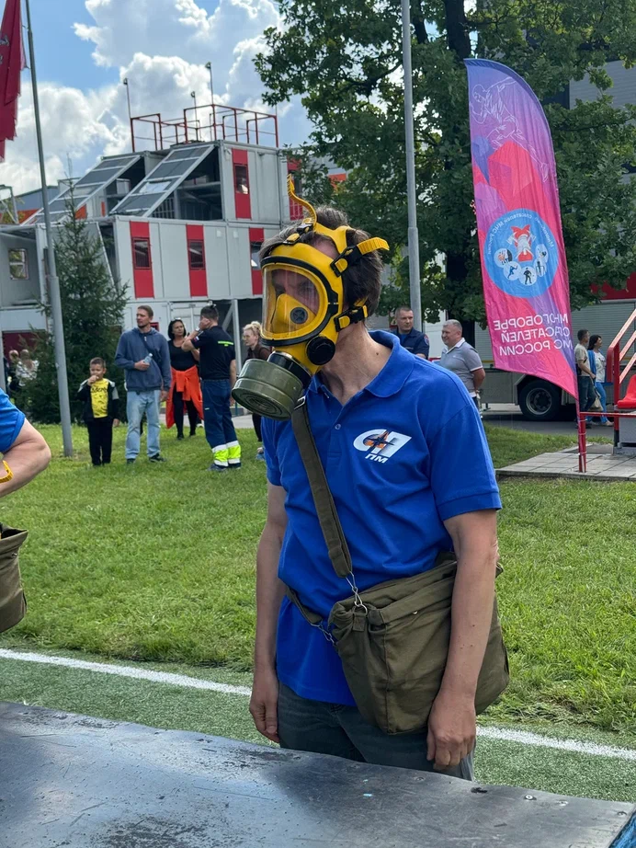

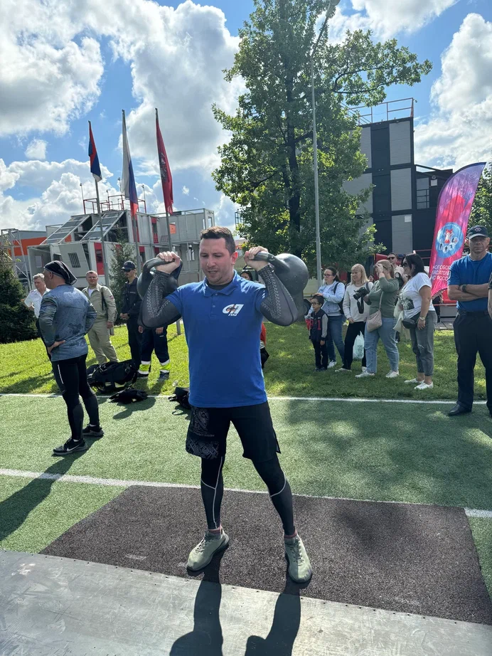
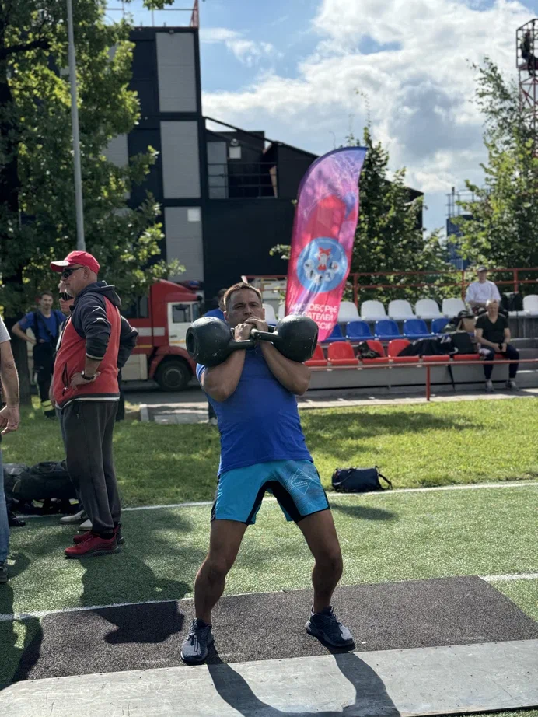

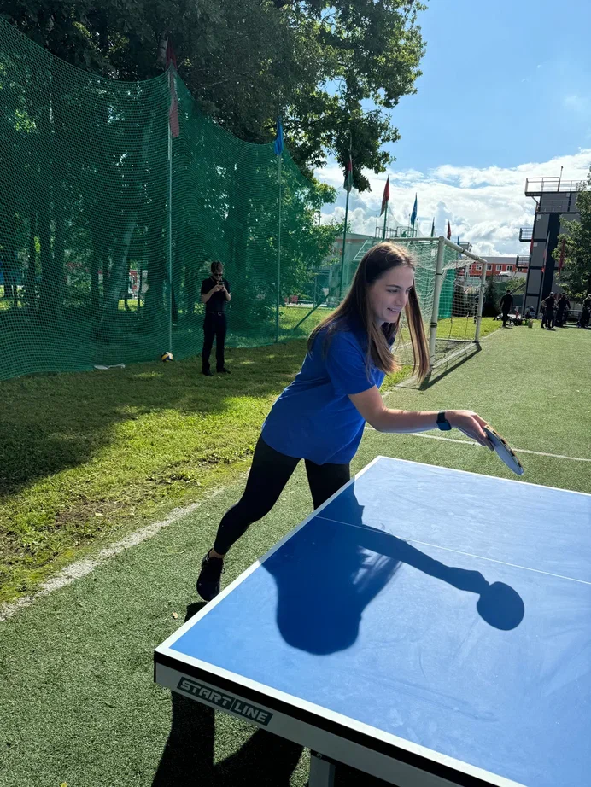

Адрес страницы: http://sppm.mos.ru/presscenter/news/detail/12514320.html
Государственное бюджетное учреждение города Москвы «Специальное предприятие при Правительстве Москвы»

